LAPORAN PRAKTIKUM BASIS DATA LANJUT

FUNGSI 1

Oleh:

MOCHAMMAD SYAIFUDDIN ZUHRI NIM. 1941720013



PROGRAM STUDI TEKNIK INFORMATIKA

JURUSAN TEKNOLOGI INFORMASI

POLITEKNIK NEGERI MALANG

30 NOVEMBER 2019

1. **Praktikum 1**

* **Source Code**

|  |  |
| --- | --- |
| 1 | public class Praktikum1 { |
| 2 | public static void main(String[] args) { |
| 3 | beriSalam(); |
| 4 | } |
| 5 |  |
| 6 | private static void beriSalam() { |
| 7 | System.out.println("Halo! Selamat Pagi"); |
| 8 | } |
| 9 | } |

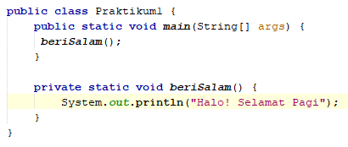

* **Screen Capture**



1. **Praktikum 2**

* **Source Code**

|  |  |
| --- | --- |
| 1 | public class Praktikum2 { |
| 2 | public static void main(String[] args) { |
| 3 | beriSalam(); |
| 4 | String salam = "Selamat datang di pemrograman Java"; |
| 5 | beriucapan(salam); |
| 6 | } |
| 7 |  |
| 8 | private static void beriSalam() { |
| 9 | System.out.println("Halo! Selamat Pagi"); |
| 10 | } |
| 11 |  |
| 12 | private static void beriucapan(String ucapan) { |
| 13 | System.out.println(ucapan); |
| 14 | } |
| 15 | } |

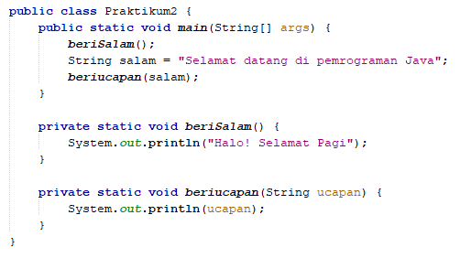

* **Screen Capture**

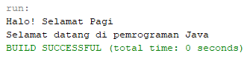

1. **Praktikum 3**

* **Source Code**

|  |  |
| --- | --- |
| 1 | public class Praktikum3 { |
| 2 | public static void main(String[] args) { |
| 3 |  |
| 4 | int luasan = luasPersegi(5); |
| 5 | System.out.printf("Luas persegi dengan sisi 5 adalah %d\n", luasan); |
| 6 | } |
| 7 |  |
| 8 | private static int luasPersegi(int sisi) { |
| 9 | int luas = sisi * sisi; |
| 10 | return luas; |
| 11 | } |
| 12 | } |

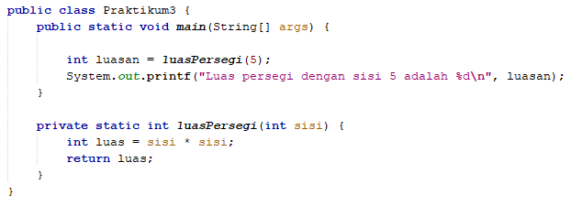

* **Screen Capture**

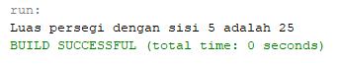

1. **Praktikum 4**

* **Source Code**

|  |  |
| --- | --- |
| 1 | public class Praktikum4 { |
| 2 | public static void main(String[] args) { |
| 3 | Scanner input = new Scanner(System.in); |
| 4 |  |
| 5 | System.out.print("Masukkan nilai 1 : "); |
| 6 | int nilai1 = input.nextInt(); |
| 7 | System.out.print("Masukkan nilai 2 : "); |
| 8 | int nilai2 = input.nextInt(); |
| 9 |  |
| 10 | int hasil = kurang(nilai1,nilai2); |
| 11 | System.out.printf("Hasil akhir adalah %d\n", hasil); |
| 12 | } |
| 13 |  |
| 14 | private static int kurang(int a, int b) { |
| 15 | a += 7; |
| 16 | b += 3; |
| 17 | int x = a + b; |
| 18 | return x; |
| 19 | } |
| 20 |  |
| 21 | private static int kali(int c, int d) { |
| 22 | int h = (c + 10) % (d + 19); |
| 23 | return h; |
| 24 | } |
| 25 | } |

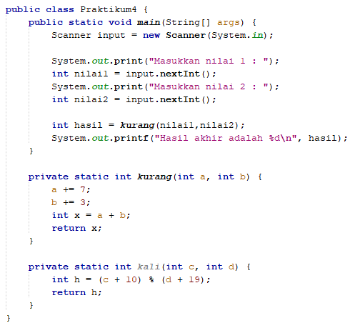

* **Screen Capture**

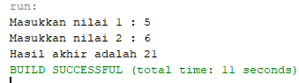

1. **Praktikum 5**

* **Source Code**

|  |  |
| --- | --- |
| 1 | public class Praktikum5 { |
| 2 | public static void main(String[] args) { |
| 3 |  |
| 4 | Tampil("Daspro 2019", 100, 200); |
| 5 | Tampil("Teknologi Informasi", 1, 2, 3, 4, 5); |
| 6 | Tampil("Polinema"); |
| 7 | } |
| 8 |  |
| 9 | private static void Tampil(String str, int ... a) { |
| 10 | System.out.printf("String : %s\n", str); |
| 11 | System.out.printf("Jumlah paramater : %d\n", a.length); |
| 12 |  |
| 13 | System.out.print("Isi paramater : "); |
| 14 | for (int i : a) { |
| 15 | System.out.printf("%d ",i); |
| 16 | } System.out.println("\n"); |
| 17 | } |
| 18 | } |

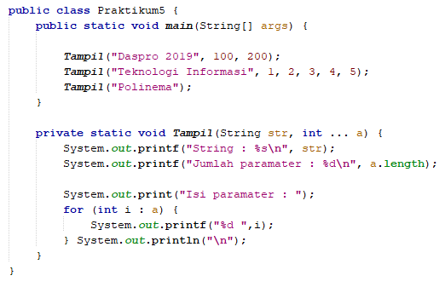

* **Screen Capture**

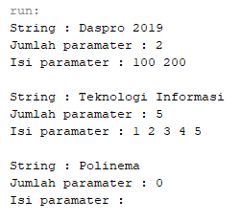

**PERTANYAAN!**

1. Berdasarkan praktikum 2 dan 3, jelaskan kapan suatu fungsi membutuhkan nilai kembalian (return)!

**Jawab :**

Suatu fungsi akan membutuhkan suatu return ketika didalam method main terdapat suatu deklarasi yang memerlukan perhitungan atau niali.

1. Pada praktikum 4 tambahkan satu fungsi yang digunakan untuk mengecek inputan nilai 1 dan nilai 2 harus minimal 0, kemudian panggil fungsi tersebut di fungsi main!

**Jawab :**

|  |  |
| --- | --- |
| 1 | public class Praktikum4 { |
| 2 | public static void main(String[] args) { |
| 3 | Scanner input = new Scanner(System.in); |
| 4 |  |
| 5 | System.out.print("Masukkan nilai 1 : "); |
| 6 | int nilai1 = input.nextInt(); |
| 7 | System.out.print("Masukkan nilai 2 : "); |
| 8 | int nilai2 = input.nextInt(); |
| 9 |  |
| 10 | String hasil2 = cekNilai(nilai1, nilai2); |
| 11 | System.out.printf("Cek Nilai : %s\n", hasil2); |
| 12 |  |
| 13 | int hasil = kurang(nilai1,nilai2); |
| 14 | System.out.printf("Hasil akhir adalah %d\n", hasil); |
| 15 | } |
| 16 |  |
| 17 | private static int kurang(int a, int b) { |
| 18 | a += 7; |
| 19 | b += 3; |
| 20 | int x = a + b; |
| 21 | return x; |
| 22 | } |
| 23 |  |
| 24 | private static int kali(int c, int d) { |
| 25 | int h = (c + 10) % (d + 19); |
| 26 | return h; |
| 27 | } |
| 28 |  |
| 29 | static String cekNilai(int nilai1, int nilai2){ |
| 30 | String hasil1; |
| 31 | if (nilai1 >= 0 && nilai2 >= 0){ |
| 32 | hasil1 = "Nilai Benar"; |
| 33 | } else { |
| 34 | hasil1 = "Nilai Salah, Nilai Minimal 0"; |
| 35 | } |
| 36 | return hasil1; |
| 37 | } |
| 38 | } |

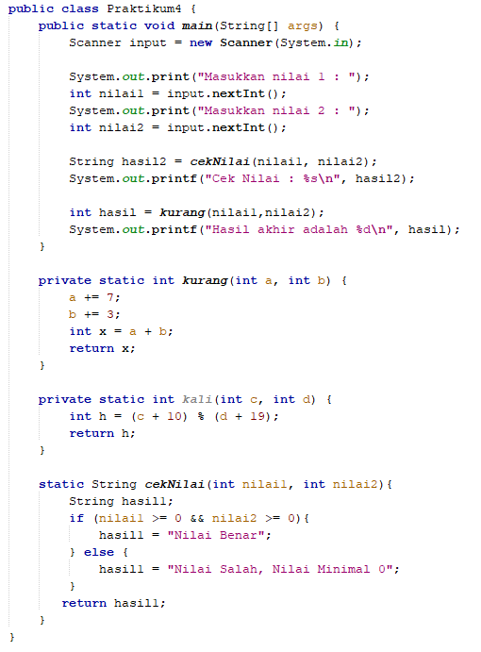

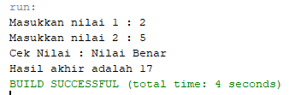

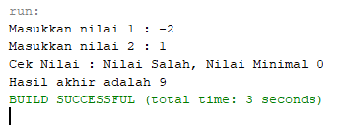

1. Jelaskan mengapa penulisan parameter di praktikum 5 di tulis dengan **int... a**!

**Jawab :**

Karena dalam parameter tersebut terdapat banyak elemen dengan tipedata yang sama.

1. Apakah output dari program dibawah ini kemudian jelaskan alur jalannya program tersebut!

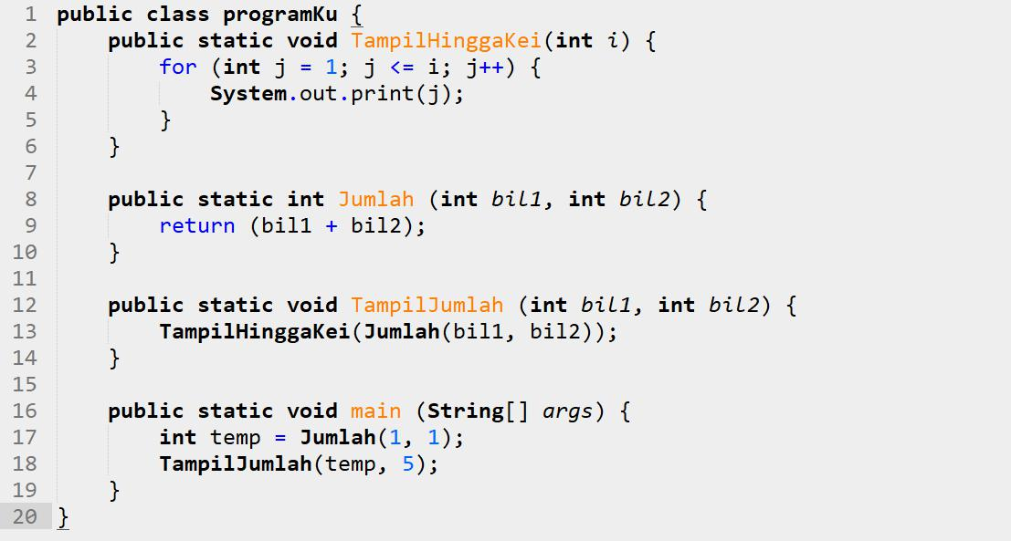

**Jawab :**

|  |  |
| --- | --- |
| 1 | public class programKu { |
| 2 | public static void TampilHinggaKei(int i){ |
| 3 | for (int j = 1; j <= i; j++) { |
| 4 | System.out.println(j); |
| 5 | } |
| 6 | } |
| 7 |  |
| 8 | public static int Jumlah (int bil1, int bil2){ |
| 9 | return(bil1 + bil2); |
| 10 | } |
| 11 |  |
| 12 | public static void TampilJumlah(int bil1, int bil2){ |
| 13 | TampilHinggaKei(Jumlah(bil1, bil2)); |
| 14 | } |
| 15 |  |
| 16 | public static void main(String[] args) { |
| 17 | int temp = Jumlah(1,1); |
| 18 | TampilJumlah(temp, 5); |
| 19 | } |
| 20 | } |

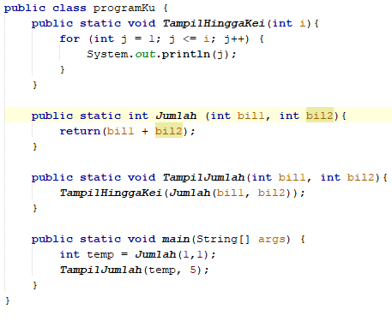

**Tugas**

1. Buatlah sebuah *static method* yang bernama **Max3(int bil1, int bil2, int bil3)** yang menerima 3 buah parameter bilangan *integer* dan mengembalikan sebuah bilangan *integer* yang merupakan nilai maksimum diantara ketiga bilangan tersebut. Catatan:Anda boleh membuat *static method* lain selain Max3. Setelah itu, gunakanlah *static* *method* Max3 tersebut di *method* utama kalian (penggunaannya bebas).

**Jawab :**

* **Source Code**

|  |  |
| --- | --- |
| 1 | public class Tugas1 { |
| 2 | public static void main(String[] args) { |
| 3 |  |
| 4 | int bil1 = 1, bil2 = 3, bil3 = 5; |
| 5 | int maks = max3(bil1, bil2, bil3); |
| 6 | System.out.printf("Nilai Maksimal dari {%d,%d,%d} : %d\n", bil1, bil2, bil3, maks); |
| 7 | } |
| 8 | static int max3(int bil1, int bil2, int bil3){ |
| 9 | int max; |
| 10 | if (bil1 > bil2 && bil1 > bil3){ |
| 11 | max = bil1; |
| 12 | } else if (bil2 > bil1 && bil2 > bil3){ |
| 13 | max = bil2; |
| 14 | } else { |
| 15 | max = bil3; |
| 16 | } |
| 17 | return max; |
| 18 | } |
| 19 | } |

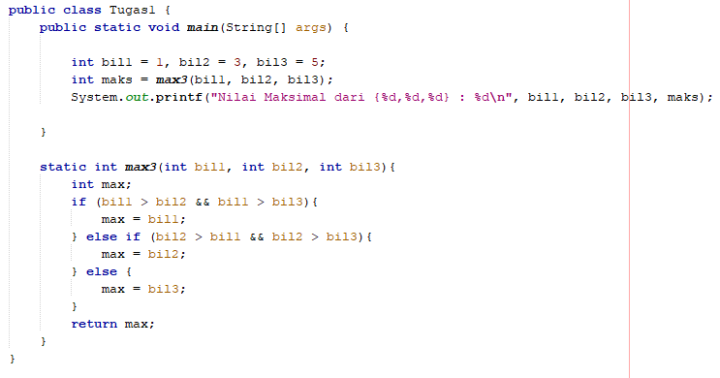

* **Capture Screen**

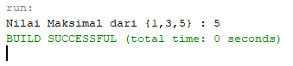

1. Buatlah sebuah *class* Lingkaran yang di dalamnya terdapat fungsi untuk menghitung keliling lingkaran dan luas lingkaran.

**Jawab :**

* **Source Code**

|  |  |
| --- | --- |
| 1 | public class Tugas2 { |
| 2 |  |
| 3 | static double phi = 3.14; |
| 4 |  |
| 5 | public static void main(String[] args) { |
| 6 | double r = 7; |
| 7 | double hasilKeliling = keliling(r); |
| 8 | System.out.printf("Keliling Lingkaran : %.3f\n", hasilKeliling); |
| 9 | luas(r); |
| 10 | } |
| 11 |  |
| 12 | private static double keliling(double jari) { |
| 13 | double hasil; |
| 14 | hasil = (2 * phi * jari);; |
| 15 | return hasil; |
| 16 | } |
| 17 |  |
| 18 | private static double luas(double jari) { |
| 19 | phi = 3.14; |
| 20 | double luasLingkaran = (phi * jari * jari); |
| 21 | System.out.printf("Luas Lingkaran : %.3f\n", luasLingkaran); |
| 22 | return luasLingkaran; |
| 23 | } |
| 24 | } |

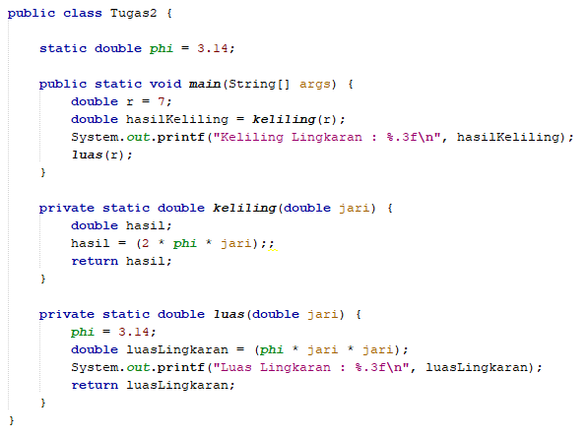

* **Capture Screen**

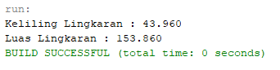

1. Terdapat array A satu dimensi dengan ilustrasi seperti gambar dibawah ini yang dibuat didalam fungsi main (belum ada isinya)

|  |  |  |  |  |  |  |  |  |  |  |
| --- | --- | --- | --- | --- | --- | --- | --- | --- | --- | --- |
| 0 | 1 | 2 | 3 | 4 | 5 | 6 | 7 | 8 | 9 | 10 |
|  |  |  |  |  |  |  |  |  |  |  |

Buatlah sebuah fungsi untuk mengisi array tersebut, sehingga isinya menjadi seperti berikut:

|  |  |  |  |  |  |  |  |  |  |  |
| --- | --- | --- | --- | --- | --- | --- | --- | --- | --- | --- |
| 0 | 1 | 2 | 3 | 4 | 5 | 6 | 7 | 8 | 9 | 10 |
| 1 |  | 2 |  | 3 |  | 4 |  | 5 |  | 6 |

**Jawab :**

* **Source Code**

|  |  |
| --- | --- |
| 1 | public class Tugas3 { |
| 2 |  |
| 3 | private static Scanner input = new Scanner(System.in); |
| 4 |  |
| 5 | public static void main(String[] args) { |
| 6 | int arr[] = new int[11]; |
| 7 | array(arr); |
| 8 | } |
| 9 |  |
| 10 | static void array(int arr[]){ |
| 11 | for (int i = 0; i < 11 ; i++) { |
| 12 | if (i % 2 == 0){ |
| 13 | System.out.printf("Masukkan Array [%d] : ", i); |
| 14 | arr[i] = input.nextInt(); |
| 15 | } |
| 16 | } |
| 17 | } |
| 18 | } |

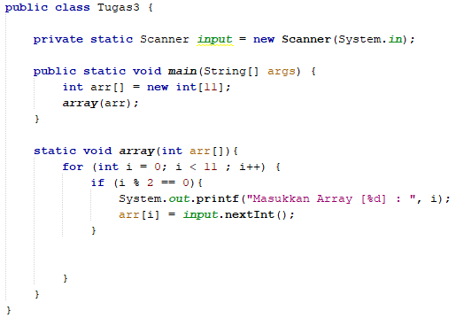

* **Capture Screen**

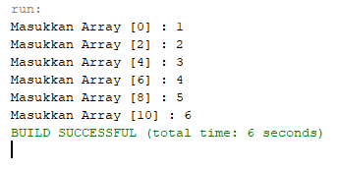

1. Buatlah program untuk mengisi array B sampai penuh dengan tipe data berupa int (nilai ujian 10 mahasiswa), dimana proses penginputan dan pengisiannya kedalam array dilakukan dalam sebuah fungsi. Selanjutnya buatlah lainya yaitu untuk menghitung nilai rata-rata array tersebut (nilai rata-rata ujian mahasiswa). Dan cetak nilai rata-rata tersebut dimana intsruksi mencetaknya berada di fungsi main.

**Jawab :**

* **Source Code**

|  |  |
| --- | --- |
| 1 | import java.util.Scanner; |
| 2 |  |
| 3 | public class Tugas4 { |
| 4 |  |
| 5 | private static Scanner input = new Scanner(System.in); |
| 6 | static int sum = 0; |
| 7 |  |
| 8 | public static void main(String[] args) { |
| 9 |  |
| 10 | int nilai[] = new int[10]; |
| 11 | inNilai(nilai); |
| 12 | double hasilRata = rata(sum); |
| 13 | System.out.println("Jumlah Nilai Mahasiswa : "+sum); |
| 14 | System.out.println("Jumlah Rata-rata Nilai Mahasiswa : " + hasilRata); |
| 15 | } |
| 16 |  |
| 17 | static void inNilai(int nilai[]){ |
| 18 | sum=0; |
| 19 | for (int i = 0; i < nilai.length; i++) { |
| 20 | System.out.printf("Masukkan Nilai Mahasiswa Ke-%d : ", (i+1)); |
| 21 | nilai[i] = input.nextInt(); |
| 22 | sum += nilai[i]; |
| 23 | } |
| 24 | } |
| 25 |  |
| 26 | static double rata(int sum){ |
| 27 | double hasil; |
| 28 | hasil = (double) sum/10; |
| 29 | return hasil; |
| 30 | } |
| 31 | } |

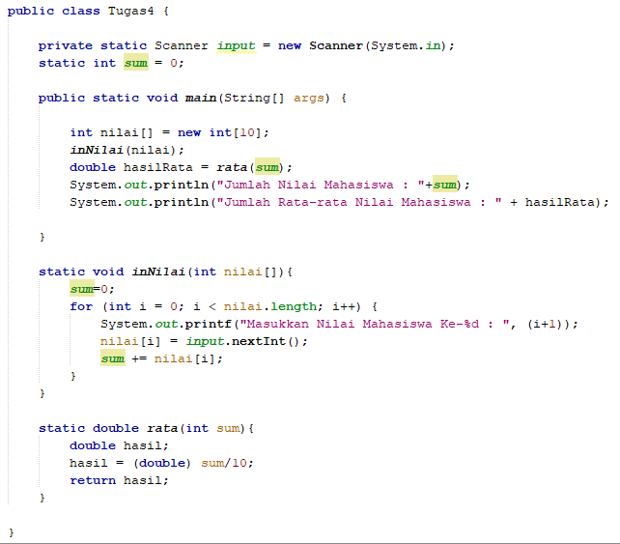

* **Capture Screen**

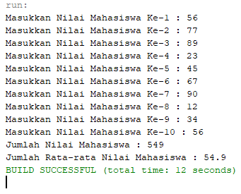

1. Berdasarkan soal no 4, tambahkan sebuah fungsi lain untuk mencari nilai terbesar dan terkecil dari isi array tersebut. Dan cetak nilai terbesar dan terkecil tersebut, dimana intruksi mencetaknya berada pada fungsi main.

**Jawab :**

* **Source Code**

|  |  |
| --- | --- |
| 1 | public class Tugas5 { |
| 2 |  |
| 3 | private static Scanner input = new Scanner(System.in); |
| 4 | static int sum = 0; |
| 5 |  |
| 6 | public static void main(String[] args) { |
| 7 |  |
| 8 | int nilai[] = new int[10]; |
| 9 | inNilai(nilai); |
| 10 |  |
| 11 | double hasilRata = rata(sum); |
| 12 | System.out.println("Jumlah Nilai Mahasiswa : "+sum); |
| 13 | System.out.println("Jumlah Rata-rata Nilai Mahasiswa : " + hasilRata); |
| 14 |  |
| 15 | int nilaiMax = max(nilai); |
| 16 | System.out.printf("Nilai Maksimal : %d\n", nilaiMax); |
| 17 |  |
| 18 | int nilaiMin = min(nilai); |
| 19 | System.out.printf("Nilai Minimal : %d\n", nilaiMin); |
| 20 | } |
| 21 |  |
| 22 | static void inNilai(int nilai[]){ |
| 23 | sum=0; |
| 24 | for (int i = 0; i < nilai.length; i++) { |
| 25 | System.out.printf("Masukkan Nilai Mahasiswa Ke-%d : ", (i+1)); |
| 26 | nilai[i] = input.nextInt(); |
| 27 | sum += nilai[i]; |
| 28 | } |
| 29 | } |
| 30 |  |
| 31 | static double rata(int sum){ |
| 32 | double hasil; |
| 33 | hasil = (double) sum/10; |
| 34 | return hasil; |
| 35 | } |
| 36 |  |
| 37 | static int min(int nilai[]){ |
| 38 | int min = nilai[0]; |
| 39 | for (int i = 0; i < nilai.length; i++) { |
| 40 | if (min > nilai[i]){ |
| 41 | min = nilai[i]; |
| 42 | } |
| 43 | } |
| 44 | return min; |
| 45 | } |
| 46 |  |
| 47 | static int max(int nilai[]){ |
| 48 | int max = nilai[0]; |
| 49 | for (int i = 0; i < nilai.length; i++) { |
| 50 | if (max < nilai[i]){ |
| 51 | max = nilai[i]; |
| 52 | } |
| 53 | } |
| 54 | return max; |
| 55 | } |
| 56 | } |

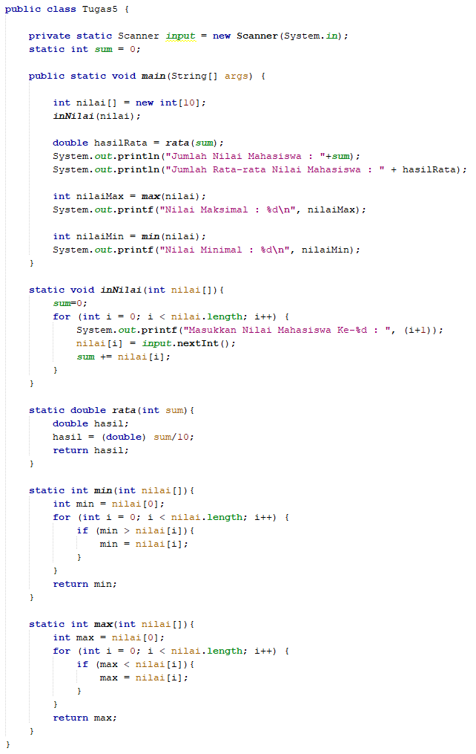

* **Capture Screen**

